ER Model untuk Kepegawaian

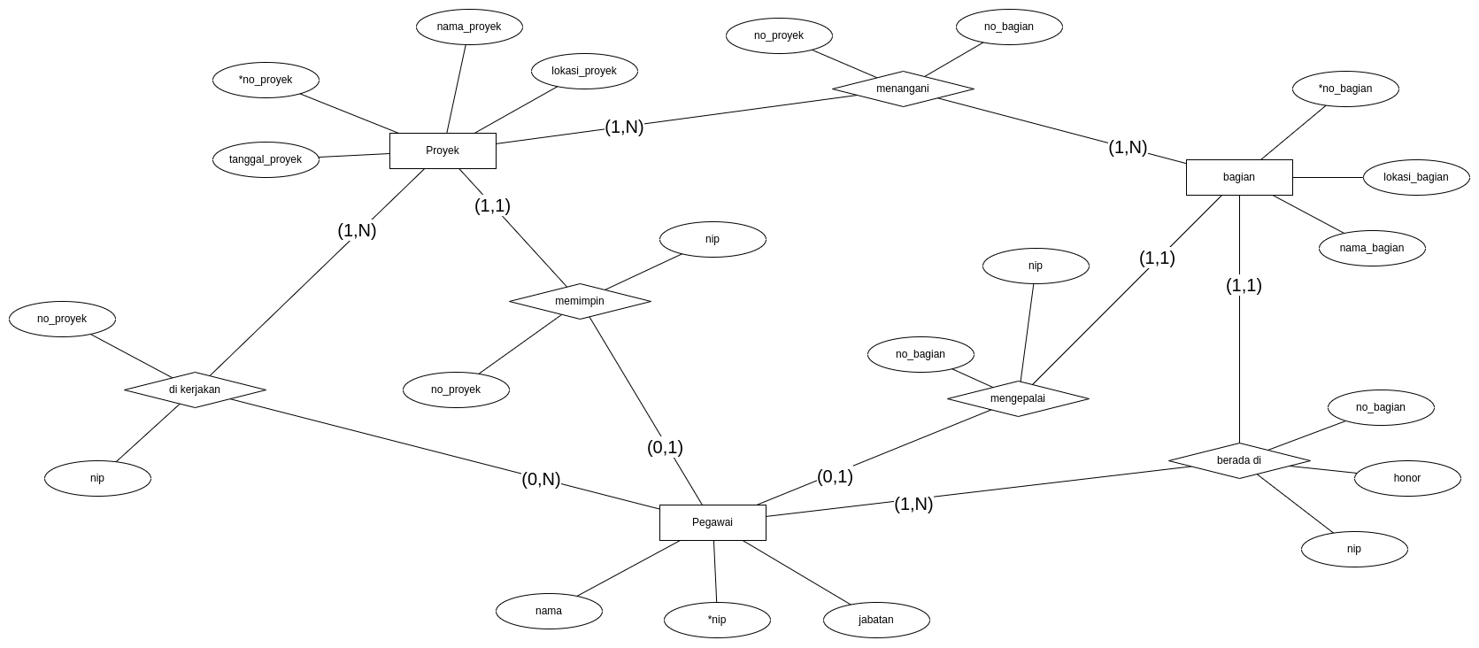

CDM untuk Kepegawaian

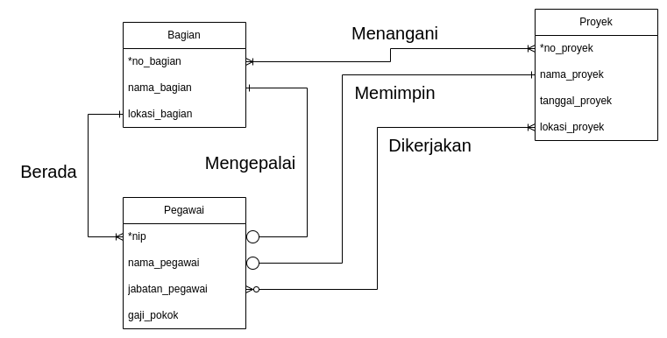

PDM untuk Kepegawaian

